Тема: Перестановка слагаемых
Цель: знакомство с перестановкой слагаемых (переместительным свойством сложения)
Задачи: познакомить с перестановкой слагаемых (переместительным свойством сложения), содействовать формированию навыка прибавления чисел с использованием перестановки слагаемых; отрабатывать навык решения простых задач изученных видов; содействовать формированию устойчивого интереса к предмету посредством дидактических игр, создавать условия для успешной учебной деятельности, воспитания культуры записи ведения тетради.
Тип урока: урок усвоения нового материала.
Оборудование: учебное пособие «Математика1, часть 2» под редакцией Г.Л. Муравьёвой, М.А. Урбан, карточки.
ХОД УРОКА
1. Организационный этап:
Итак, друзья, внимание –
Ведь прозвенел звонок.
Садитесь поудобнее –
Начнем скорей урок!
Тут примеры, и задачи,
Игры, шутки, всё для вас!
Пожелаем всем удачи -
За работу, в добрый час!
2. Этап подготовки учащихся к активному сознательному усвоению знаний.
- Ребята, сегодня Математическая страна приглашает нас в гости, чтобы открыть вам ещё один математический секрет. Вы хотите узнать, что это за секрет? - Но, к сожалению, стражники нас пока не пускают.
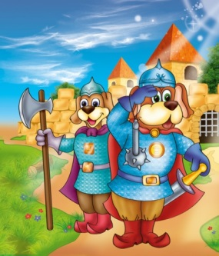

Чтоб в страну могли войти,
надо испытания пройти!
-Вы готовы пройти испытания?
Задания выполняйте не спеша, Задания выполняйте сообща.
И непременно всё получится у вас,
Потому что у нас очень дружный класс!
- Устный счёт:
- Найдите разность чисел 19 и 10;
- Найдите сумму чисел 14 и 5;
- Увеличьте 12 на 4;
- Уменьшите 18 на 14. (Ответы фиксируются на доске)

6 17 15 4
- Игра «Молчанка». На веере цифр показать:
-предыдущие числа;
-последующие числа;
-увеличьте числа на 2;
-уменьшить числа на 3;
- сколько десятков в числе 15;
-сколько единиц в числе 17.
-Ребята, нам нужно назвать слово, для того, чтобы стражники нас пропустили. А его узнать мы сможем, если расставим наши числа в порядке увеличения.
4 | 6 | 15 | 17
Т | Р | У | Д

-Давайте произнесём хором это слово.
-Слово ТРУД является девизом нашего урока. Давайте расшифруем это слово, каждая буква будет обозначать предмет, без которого не может обойтись ученик на уроке:
Т –тетрадь Р - ручка У – учебник Д - дневник.
- Сегодня Математическая страна раскроет нам секрет перемены мест слагаемых.
-А каждая буква нашего девиза будет означать то действие, которое поможет нам закрепить наши знания:
Т- трудиться, тренироваться Р- рассуждать, развивать, решать
У – учиться применять…. Д- дружить, думать, добиваться
-Сегодня на уроке нам придётся потрудиться, чтобы иметь крепкие математические знания.
3. Этап усвоения новых знаний.
- Вот мы с вами и в Математической стране. Кто же это нас встречает?
Добродушен, деловит,
Весь иголками покрыт.
Слышишь топот шустрых ножек?
Нас встречает милый …(ёжик)
-Ребята, нас встречает ёжик. Он нам предлагает решить его задачки:
Ёжик по лесу гулял и грибочки собирал.
5 он положил в корзинку, ну а 2 – себе на спину.
-Сколько грибочков собрал ёжик? ( 7 )
-Как это узнали? ( 5 + 2)
Ёжик по лесу гулял и грибочки собирал.
2 он положил в корзинку, ну а 5 – себе на спину.
-Сколько грибочков собрал ёжик? ( 7 )
-Как это узнали? ( 2 + 5)

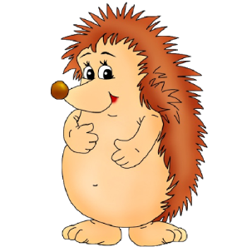
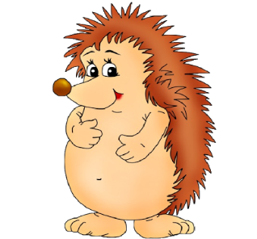
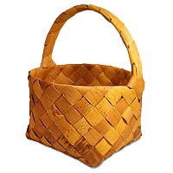
2 + 5 5 + 2
- Назовите компоненты действия в выражении 5 + 2
- Чему равна сумма?
Назовите компоненты действия в выражении 2 + 5
- Чему равна сумма?
- Посмотрите внимательно на слагаемые в первом и втором выражениях?
-Что вы заметили? (поменяли местами)
-Изменилась ли сумма от перестановки слагаемых?
-Какой знак можно поставить?
- Ребята, сегодня Математическая страна открывает нам ещё один секрет, который мы должны запомнить и применять: ОТ ПЕРЕСТАНОВКИ СЛАГАЕМЫХ СУММА НЕ МЕНЯЕТСЯ.
- Работа по учебнику:
-Откройте учебники и давайте рассмотрим первый рисунок.
-Сколько слева белых гусят? Сколько серых? Сколько всего?
-Сколько справа белых гусят? Сколько серых? Сколько всего?
-Давайте прочитаем правило.
3. Этап закрепления новых знаний.
- Выполнение задания 1, 2 в учебнике.

ФИЗКУЛЬМИНУТКА
Мы решали, мы решали.
Что-то очень мы устали.
Много ль надо нам, ребята, Для умелых наших рук? Нарисуем два квадрата, А на них огромный круг, А потом еще кружочек, Треугольный колпачок. Вот и вышел очень, очень Развеселый чудачок.

- Работа в парах.
- Чудачок – житель Математической страны. Она приготовил для вас задание. Он хочет посмотреть, умеете ли вы работать дружно, в паре. Соедините выражения, с одинаковой суммой.
13 + 4 16 + 2
12 + 6 15 + 3
2 + 16 6 + 12
15 – 3 4 + 13

- Назовите пары.
-Чему равна сумма слагаемых 13 и 4?
-Чему равна сумма слагаемых 2 и 16?
- Почему не соединили 15 – 3 и 15 + 3 (разность и сумма)
- Решение задач № 4
Ученикам предлагается выбрать схему:

- Решение задач № 5
Ученикам предлагается выбрать схему:

10
4
4
10

?
?

- Выполнение задания 6

ФИЗКУЛЬМИНУТКА
Нужно нашим глазкам отдыхать
Глазками мы будем рисовать.
Нарисуем мы восьмёрку,
А теперь ещё шестёрку.
Головою не крути,
А только глазками води.
Вправо, влево, вверх и вниз
Зажмурься крепко, не ленись!

- Работа по тетради на печатной основе:
- Записать и решить примеры:
12 + 3 – 4 = 16 – 2 + 4 =
- Выполнение задания № 1
Найти закономерность:

1 3 4 2 10

3 4 1 3 10

4 1 3 5 3 10

8 10 10 10

- Выполнения задания № 2
Выбрать правильный вопрос к задаче и решение.

- Выполнения задания № 3
Игра «Найди лишнее»

11 + 4 19 – 4 12 + 3 16 + 1 18 – 3

- Самостоятельная работа:

- Вставьте пропущенные числа. Взаимопроверка.

3 + 14 = + 3 12 + 2 = 2 +
17 + 3 = 3 + 11 + 5 = +

4. Подведение итогов урока.
- Ребята, какое слово было нашим девизом?
- Хорошо ли мы сегодня потрудились?
- Какой секрет мы открыли сегодня в Математической стране?
- Сегодня мы прощаемся с Математической страной и её жителями, но мы с вами обязательно ещё вернемся, чтобы узнать новые секреты математики.

5. Рефлексия.
- Ребята на прощание давайте помашем Математической стране и её жителям, ведь сегодня на уроке они нам открыли новый математический секрет:
- Если вы довольны своей работой на уроке – помашите ручками вверху;
- Если вы не совсем довольны своей работой на уроке – помашите ручками перед собой;
- А если вы совсем не довольны своей работой, ничего не получилось – помашите ручками внизу.

